新 书 推 荐

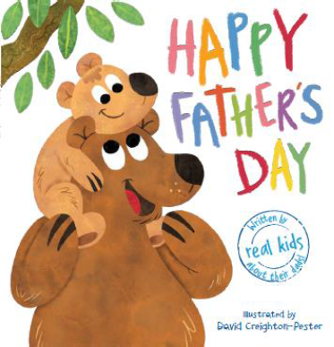
中文书名：《父亲节快乐》
英文书名：HAPPY FATHER’S DAY
作 者：David Creighton-Pester
出 版 社：Scholastic Australia
代理公司：ANA/Emily Xu
页 数：24页
出版时间：2021年8月
代理地区：中国大陆、台湾
审读资料：电子稿
类 型：儿童绘本

内容简介：

这本书的每字每句都由真实的小孩子所写，是对所有的父亲一次亲切的庆祝！

- 一本明亮幽默的图画书，向世界各地的父亲们致敬。
- 由真实的孩子们写的关于他们父亲的甜蜜有趣的文字。
- 以华丽的动物家族为特色。
- 非常适合爸爸大声朗读给孩子听。
- 是父亲节送给爸爸的好礼物。

作者简介：

大卫·克雷顿-佩斯特（David Creighton-Pester）是一位来自新西兰汉密尔顿的插画家和设计师。自小时候起受到图画书、动画和所有艺术作品的启发，他没完没了地画疯狂的角色，编愚蠢的故事，现在也仍然如此！大卫也是Scorch Design的老板，这是一家他在2009年创办的平面设计公司。你可以在网站看到更多他的插图作品https://wanderingbert.com/

内文插图：

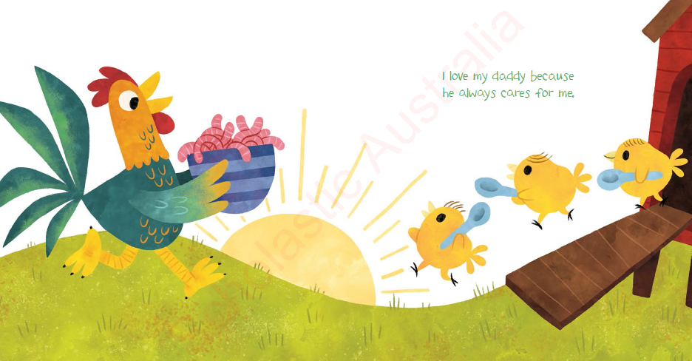
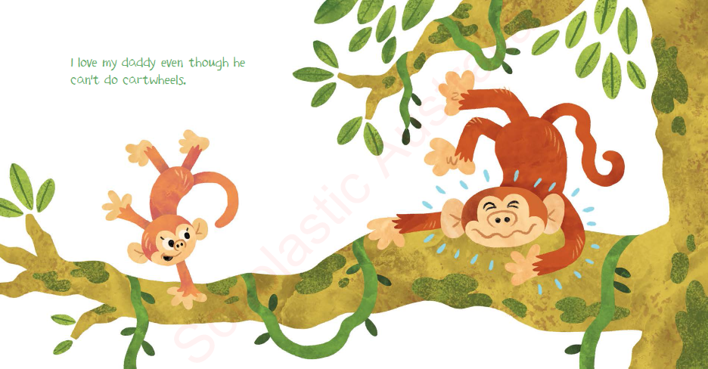

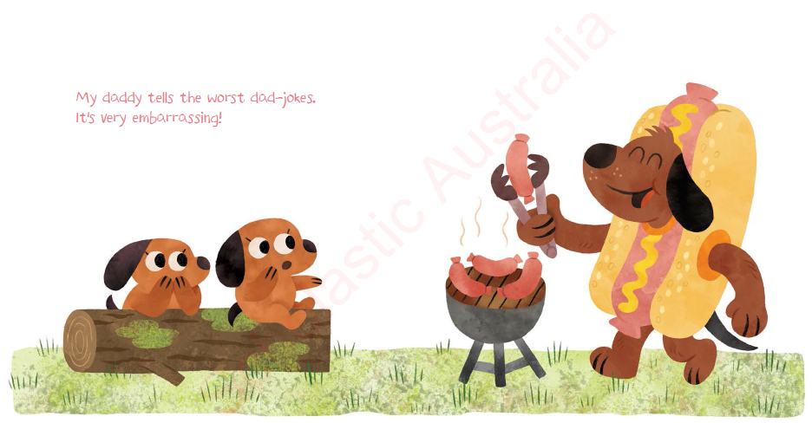

谢谢您的阅读！
请将回馈信息发送至：徐书凝（Emily Xu)
安德鲁﹒纳伯格联合国际有限公司北京代表处
北京市海淀区中关村大街甲59号中国人民大学文化大厦1705室, 邮编：100872
电话：010-82504206
传真：010-82504200
Email：Emily@nurnberg.com.cn
网址：www.nurnberg.com.cn
微博：http://weibo.com/nurnberg
豆瓣小站：http://site.douban.com/110577/
微信订阅号：ANABJ2002

